吉安县第二中学2012~2013学年第一学期
高三年级第四次月考生物试卷
命题人：邓军才 分值：100分 考试时间：90分钟 2012.11.30
第Ⅰ卷（选择题 50分）
一、选择题（共25小题，每小题2分，共50分。每小题只有一个选项符合题意）
1．如图表示正常情况下，不同物质穿过细胞膜进入细胞内的情况。若加入有氧呼吸抑制剂后，下列曲线中最有可能发生明显变化的是
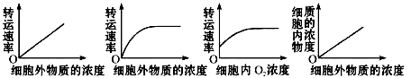

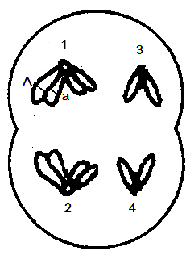
A. B. C. D.
2．右图为一动物个体（基因型为AaBb，两对等位基因位于不同对常染色体上）细胞分裂某一时期示意图，则描述正确的是
A.与该细胞活动关系最密切的激素是细胞分裂素
B.1上a的出现不可能属于交叉互换
C.该细胞减数分裂继续进行，至少能产生3种不同基因型的配子
D.该细胞继续正常分裂，只能产生一个有受精能力的细胞
3．下表是分析豌豆的两对基因遗传情况所得到的F₂基因型结果（非等位基因位于非同源染色体上），表中列出部分基因型，有的以数字表示。下列叙述不正确的是
配子 | YR | Yr | yR | yr
YR | 1 | 2 |  | YyRr
Yr |  |  | 3
yR |  |  |  | 4
yr |  |  |  | yyrr
A.表中Y、y和R、r基因的遗传信息不同
B.1、2、3、4代表的基因型在F₂中出现的概率大小为3>2=4>1
C.F2中出现表现型不同于亲本的重组类型的比例是6/16或10/16
D.表中Y、y、R、r基因的载体有染色体、叶绿体、线粒体
4．以下关于细胞的叙述，不正确的有（ ）
①细胞核、核糖体、线粒体和叶绿体中均能发生碱基互补配对
②C、H、O、N、P是ATP、DNA、RNA共有的化学元素
③线粒体、核糖体、酶等结构或物质的组成中，一定不含有核糖的是酶
④糖蛋白、抗体、RNA聚合酶、限制性内切酶都是具有识别作用的物质
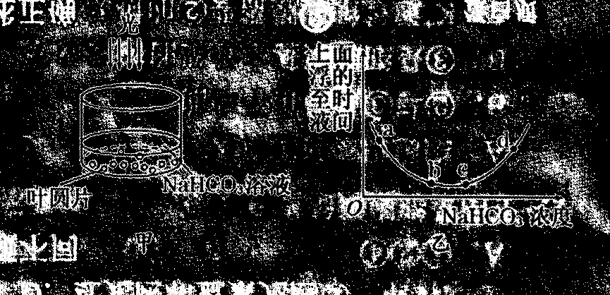
A.0项 B.一项 C.二项 D.三项
5．甲图为研究光合作用的实验装置。用打孔器在某植物的叶片上打出多个叶圆片，再用气泵抽出气体直至叶片沉入水底,然后将等量的叶圆片转至含有不同浓度的NaHCO₃溶液中，给予一定的光照，测量每个玻璃皿中叶圆片上浮至液面所用的平均时间（见图乙）,以研究光合作用速率与NaHCO₃溶液浓度的关系。有关分析正确的
A.在ab段，随着NaHCO₃溶液浓度的增加,光合作用速率逐渐减小

B.在bc段,单独增加光照或温度或NaHCO₃溶液浓度,都可以缩短叶圆片上浮的时间
C.在c点以后，因NaHCO₃溶液浓度过高，使叶肉细胞失水而导致代谢水平下降
D.因NaHCO₃溶液中不含氧气，所以整个实验过程中叶圆片不能进行呼吸作用
6．细胞增殖过程中，可能不会发生的是
①DNA 含量的变化 ②纺锤体的形成 ③基因突变 ④染色体自由组合
A.①②③ B.②③④ C.①③④ D.①②
7．在狗的睾丸细胞中，由 A、T 两种碱基参与构成的核苷酸共有 X 种；DNA 分子结构稳定性最 低的时期在细胞周期的 Y 期；DNA 复制出的 2 个 DNA 分子彼此分离发生在 Z 期。下列有关 X、Y、 Z 的说法，正确的是
A.2、分裂期、有丝分裂后期或减数第二次分裂后期
B.3、分裂间期、有丝分裂后期或减数第一次分裂后期
C.5、分裂前期、减数第一次分裂或第二次分裂后期
D.3、分裂间期、有丝分裂后期或减数第二次分裂后期
8．将含有 1 对同源染色体、其 DNA 分子都已用³²P 标记的精原细胞，在只供给含 ³¹P 的原料中先进 行一次有丝分裂，产生的两个子细胞再各自进行减数分裂。则最终所产生的八个精子中，含 ³¹P 和³²P 标记的精子所占的比例分别是
A.50%、25% B.100%、25% C.100%、50% D.75%、25%
9．某实验室做了下图所示的实验研究，下列相关叙述中正确的是
A.过程②是诱导干细胞的形态、结构和遗传物质发生稳定性差异的过程
B.与纤维母细胞相比，经过程①形成的诱导干细胞的全能性较低
C. 肝细胞、神经细胞、上皮细胞等细胞中都有与细胞癌变有关的基因
D.上述细胞中具有细胞周期的是诱导干细胞和神经细胞
10．关于生物学知识的叙述正确的是（ ）
①某种蛋白质M和淀粉酶N混合,装入半透膜袋,置于清水中一段时间,在水中检测到物质X, 则X不可能是葡萄糖。
②细胞分化使遗传物质有所差异，导致细胞结构和功能发生改变
③以丙酮为溶剂的溶液，丙酮分子通过半透膜，从低浓度溶液扩散到高浓度溶液的过程称为主动运输
④狼体内有a中蛋白质，兔体内有b中蛋白质，狼捕食兔后，狼体内的一个细胞中含有的蛋白质种类最可能的是少于a
A.①④ B.①③ C.②③ D.①②
11．一对正常的夫妇婚配生了一个 XO 型且色盲的孩子。则下列有关说法错误的是
A.患儿的 X 染色体来自母方 B.患儿的母亲应为色盲基因的携带者
C.该患儿的产生，是由于精子的形成过程中性染色体非正常分离所致
D.该患儿在个体发育过程中细胞内性染色体最多时为 1 条
12．如右图所示，为了鉴定 8 号与本家族的亲子关系，需采用特殊方案，下列方案可行的是
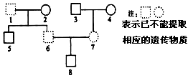
A.比较 8 与 1 的 X 染色体 DNA 序列
B.比较 8 与 3 的 Y 染色体 DNA 序列
C.比较 8 与 5 的 Y 染色体 DNA 序列
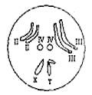
D.比较 8 与 2 的 X 染色体 DNA 序列
13．右图为果蝇体细胞染色体组成，以下说法正确的是
A.果蝇一个染色体组含有 II、III、IV、X、Y
B.X 染色体上的基因控制的性状遗传，某杂交后代不一定存在性别差异
C.果蝇体内细胞，除生殖细胞外都只含有两个染色体组
D.II、III、IV、X（或 Y）四条染色体携带了果蝇的一个基因组
14．噬菌体是一类细菌病毒。下列关于噬菌体侵染细菌实验的相关叙述中不正确的是
A.该实验证明 DNA 是主要遗传物质
B.过程的“合成”阶段，噬菌体 DNA 作为模板，而原料、ATP、酶、场所等条件均由细菌提供
C.为确认何种物质注入细菌体内，可用 ³²P、³⁵S 分别标记噬菌体的 DNA 和蛋白质
D.若用³²P 对噬菌体双链 DNA 标记，再转入培养有细菌的普通培养基中让其连续复制 n 次，则含³²P 的 DNA 应占子代 DNA 总数的 1/2^{n-1}
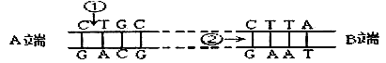
15．下图为真核细胞内某基因结构示意图，
共有1000对脱氧核苷酸组成，其中碱
基A占20%。下列说 法正确的是
A.该基因一定存在于细胞核内染色体 DNA 上
B.该基因的一条脱氧核苷酸链中（C+G）/（A+T）为 3：2
C.DNA 解旋酶只作于①部位，限制性内切酶只作用于②部位
D.该基因复制 3 次，则需要游离的鸟嘌呤脱氧核苷酸 2800 个
16．下图①②③表示了真核细胞中遗传信息的传递方向，有关说法不正确的是
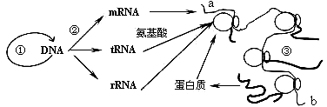
A.遗传信息传递规律——中心法则，也适用于原核生物
B.如图所示，真核细胞在蛋白质的表达过程中是边转录边翻译的
C.①②③也能在线粒体和叶绿体中进行
D.一条 mRNA 可相继与多个核糖体结合，加快了翻译的速度
17．下列有关遗传的说法，正确的是
①摩尔根在证实基因在染色体上的过程中运用了类比推理方法
②父亲色觉正常，母亲患红绿色盲，生了一个色觉正常的克莱费尔特症（XXY）患者，这是由于父 方减数第一次分裂异常所致
③若卵原细胞的基因型为 AaBb，则初级卵母细胞的基因组成为 AAaaBBbb，为四倍体细胞
④基因的自由组合定律的实质是：在 F₁ 产生配子时，等位基因分离，非等位基因自由组合
⑤囊性纤维病、苯丙酮尿症、豌豆的圆粒与皱粒均为单基因控制的性状，其中只有囊性纤维病是 基因通过直接控制蛋白质的合成来控制生物的性状的
A.①② B.③④ C.②⑤ D.A、B、C 都不对
18．地中海贫血是我国南方最常见的遗传性血液疾病之一，为了解南方某城市人群中地中海贫血的 发病情况，某研究小组对该城市的 68000 人进行调查，结果如下表。下列说法正确的
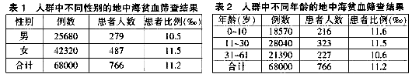
A.根据调查能确定该遗传病为隐性遗传病 B.经产前诊断筛选性别，可减少地中海贫血的发生
C.地中海贫血的发病率与年龄无直接的关系 D.患者经基因治疗，不会将致病基因遗传给后代
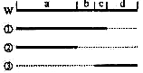
19．已知 a、b、c、d 是某细菌 DNA 片段上的 4 个基因，右图中 W 表示野生型，①、②、③分别表示三种缺失不同基因的突变体，虚线表示 所缺失的基因。若分别检测野生型和各种突变体中某种酶的活性，发 现仅在野生型和突变体①中该酶有活性，则编码该酶的基因是
A.基因 a B.基因 d C.基因 c D.基因 b
20．下图是一对夫妇和几个子女的简化 DNA 指纹，据此图判断，下列选项正确的是
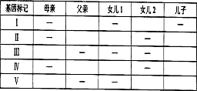
①基因Ⅰ和基因Ⅱ肯定在同一对染色体上
②基因Ⅳ与基因Ⅱ可能位于同一条染色体上
③基因Ⅲ可能位于 X 染色体上
④基因Ⅴ可能位于 Y 染色体上
A.①② B.②③ C.②④ D. ①③
21．某动物的初级卵母细胞中，由一个着丝点相连的两条染色单体所携带的基因不完全相同，其原因一定不是
A.发生基因突变 B.发生过交叉互换 C.染色体结构变异 D.发生了自由组合
22．下列有关生物遗传和变异的叙述正确的有（ ）
①有一双亲生了四个孩子，其中只有一个孩子患有白化病(不考虑突变）)则双亲一定均为杂合子；
②在减数分裂过程中，基因突变、基因重组和染色体变异都可能发生；
③正常情况下，1 个基因型 为 AaBb(位于两对染色体上)的精原细胞进行减数分裂可形成 4 种精子；
④基因型为 Yy 的豌豆，减数分裂形成的雌雄配子数量比约为 1：1。
A.一项 B.二项 C.三项 D.四项
23．某些类型的染色体结构和数目的变异，可通过对细胞有丝分裂中期或减数第一次分裂时期的观察来识别。a、b、c、d为某些生物减数第一次分裂时期染色体变异的模式图，它们依次属于
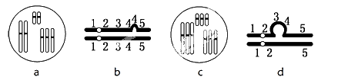
A.三倍体、染色体片段增加、三体、染色体片段缺失
B.三倍体、染色体片段缺失、三体、染色体片段增加
C.三体、染色体片段增加、三倍体、染色体片段缺失
D.染色体片段缺失、三体、染色体片段增加、三倍体
24．普通栽培稻是由普通野生稻进化而来的，以下叙述不正确的是
A.普通野生稻在进化过程中丧失了部分遗传多样性
B.普通野生稻的遗传变异决定了普通栽培稻的进化方向
C.落粒性突变对普通野生稻有利，对普通栽培稻也有利
D.普通野生稻含有抗病虫基因，是水稻育种的有用资源
25．下列哪项形成了新物种
A.二倍体的西瓜经秋水仙素处理成为四倍体西瓜
B.桦尺蠖体色的基因频率由S（灰色）95%变为s（黑色）95%
C.马与驴交配产生了骡
D.克隆羊多利

第II卷 （非选择题，本卷包括5小题 共50分）
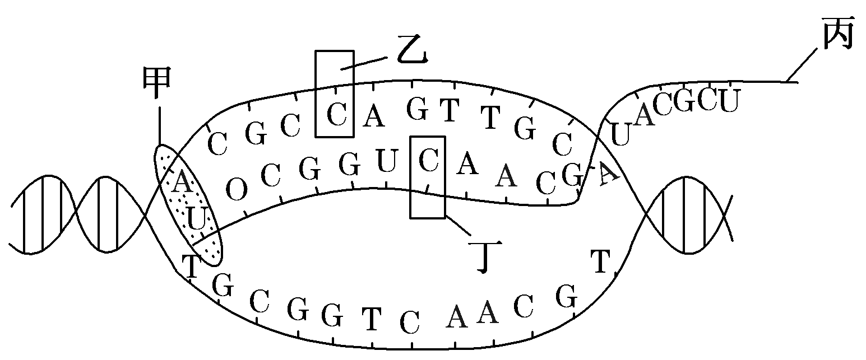
二、非选择题（共50分）
26．（11分）下图是大白鼠细胞内某生理过程示意图，下表是其曲细精管细胞中存在的两种水通道蛋白AQP7和AQP8的部分比较。请分析回答下列问题：
比较项目 | 多肽链数 | 氨基酸数 | mRNA | 对汞的敏感性 | 睾丸中表达情况
AQP7 | 1 | 269 | 1500 | 对汞不敏感 | 在成熟的精子细胞中表达
AQP8 | 1 | 263 | 1500 | 对汞敏感 | 在初级精母细胞到精子细胞中表达
⑴ 图示的生理过程是 ，在大白鼠细胞中可进行该生理过程的结构有_____________________，该过程在下列哪种细胞中不能完成( )
A．胰腺细胞 B．肠黏膜细胞 C．成熟红细胞 D．白细胞
⑵ 丁的名称是______________________，它与乙的区别是____________不同；
⑶ 图中甲的名称为_____________________,其基本组成单位是_____________，在____________合成。
⑷ 控制AQP7的基因中碱基的数目至少为________个；
⑸ 在AQP7和AQP8合成过程中，与核糖体结合的信使RNA碱基数目相同，但AQP7和AQP8所含氨基酸数目不同，原因是(不考虑起始密码子和终止密码子所引起的差异)___________________________________________________
________________________________。
⑹ 大白鼠汞中毒后，对初级精母细胞和精子的影响，哪一个更大些？________。
27．（10分）如图1表示某果蝇体细胞染色体组成，图2表示该果蝇所产生的一个异常生殖细胞，依图回答下列问题：
⑴ 果蝇的一个精原细胞X染色体上的W基因在___________________________
____________期形成两个W基因，这两个W基因在______________________
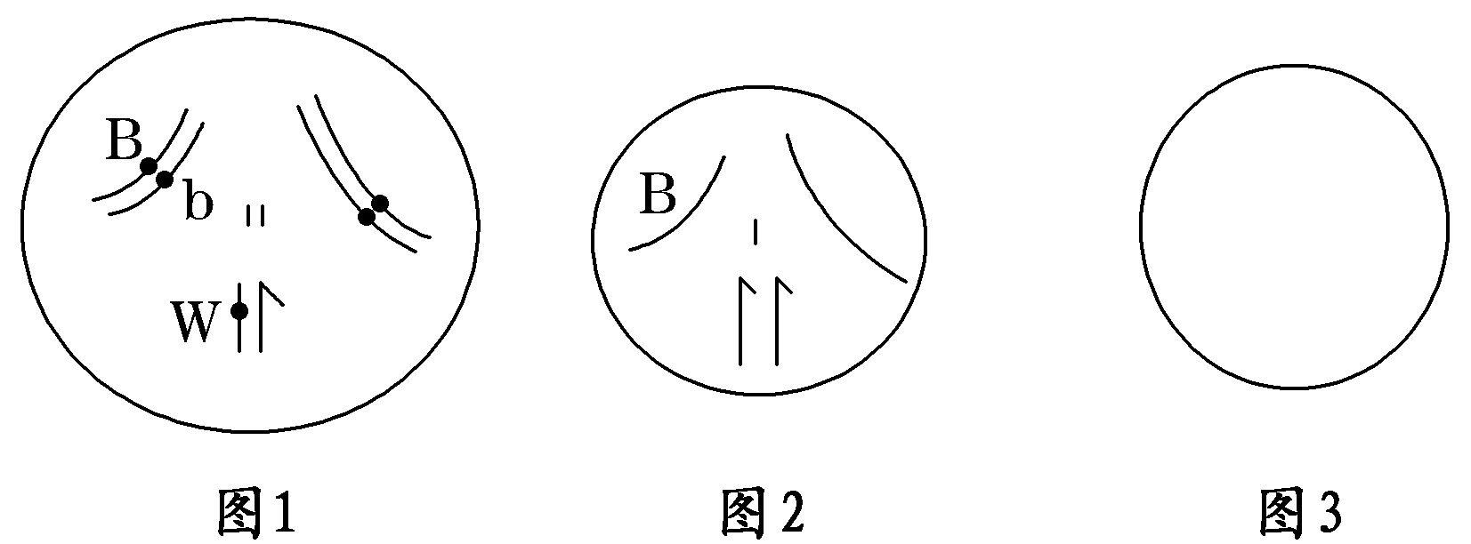
________________期发生分离。
⑵ 若一个精原细胞的一条染色体上的B基因在复制时一条脱氧核苷酸链中一个A替换成T，则由该精原细胞产生的精细胞携带该突变基因的概率是______。
⑶ 基因B－b与W的遗传遵循______________________定律，原因是________
__________________________________________。
⑷ 图2所示的是一个异常的精细胞，造成这种异常的原因是在该精细胞形成过程中，____________________________________________________________。请在图3中绘出与该精细胞来自同一个次级精母细胞的另一个精细胞的染色体组成。
28．（9分）豌豆豆荚的形状和颜色分别由一对等位基因控制，绿色和黄色分别由A和a控制，饱满和不饱满分别由B和b控制。已知这两对等位基因独立遗传。现有绿色不饱满和黄色饱满两种纯合品种，为了得到能够稳定遗传的绿色饱满品种，请完成下列育种程序：
第一年：分开播种两种纯合品种种子，待植株开花但尚未授粉时，先除去绿色不饱满品种植株未成熟花的全部雄蕊，花成熟时再将黄色饱满品种植株的花粉撒在去雄花的柱头上，得到杂交种子。
⑴ 第二年：选出优质的杂交种子播种，植株开花后任其自花传粉，得到的种子胚的基因型共有_____种可能
⑵ 第三年：将上述所有种子播种，待植株开花后选择结绿色饱满豆荚的植株。这些植株的基因型是_______________________________________________约占所有植株的_________。
⑶ 第四年：将来自____________的豌豆种子播种至同一区域中，分别观察各区域植株豆荚，若某区域______________________________________________，则表明它们亲代基因型为AABB，选取这些植株所结的种子即为能够稳定遗

传的绿色饱满品种，此育种方法的原理____________。

29．（10分）某雌雄异株的植物（2N＝16），红花与白花这对相对性状由常染色体上一对等位基因控制（相关基因用A与a表示），宽叶与窄叶这对相对性状由X染色体上基因控制（相关基因用B与b表示）。研究表明：含X^{B}或X^{b}的雌雄配子中有一种配子无受精能力。现将表现型相同的一对亲本杂交得F₁（亲本是通过人工诱变得到的宽叶植株），F₁表现型及比例如下表：
密 封 线
 | 红花宽叶 | 白花宽叶 | 红花窄叶 | 白花窄叶
雌株 | $$\frac{3}{4}$$ | $$\frac{1}{4}$$ | 0 | 0
雄株 | 0 | 0 | $$\frac{3}{4}$$ | $$\frac{1}{4}$$
⑴ 杂交亲本的基因型分别是（♀） 、（♂） ，表现型均为 ，无受精能力的配子是 。
⑵ 取F₁中全部的红花窄叶植株的花药离体培养得到单倍体植株，基因型共有
种，比例是 （仅写出比例即可）。
⑶ 将F₁白花窄叶雄株的花粉随机授于F₁红花宽叶雌株得到F₂，F₂随机传粉得到F₃，则F₃中雄株的表现型是 ，相应的比例是 。
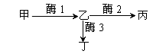
30．（10分）Ⅰ.（5×1=5 分）日本明蟹壳色有三种情况：灰白色、青色和花斑色。其生化反应 原理如下图所示。基因 A 控制合成酶 1,基因 B 控制合成酶 2,基因 b 控制合成酶 3，B 对 b 有显性作 用。基因 a 控制合成的蛋白质无酶 1 活性,基因 a 纯合后，物质甲(尿酸盐类)在体内过多积累，导 致成体会有 50%死亡。甲物质积累表现为灰白色壳,丙物质积累表现为青色壳，丁物质积累表现为 花斑色壳。请回答：
⑴ 花斑色壳明蟹的基因型可能为 。
⑵ 两只青色壳明蟹杂交,后代只有灰白色和青色明蟹,且比例为 1∶6。亲本基因型可能为 AaBb× 。若让后代的青蟹随机交配，则子代
幼体中出现灰白色明蟹的概率是 ，青色明蟹的概率是 。
⑶ AaBb×aaBb 杂交，后代的成体表现型及比例为： 。
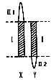
Ⅱ. （5×1=5 分）右图为日本明蟹的性染色体示意图，X、Y 染色体的同源部分（图中 I 片断） 上的基因互为等位，非同源部分（图中Ⅱ1、Ⅱ2 片断）上的基因不互为等位。 若明蟹的抗病性状受性染色体上的显性基因 D 控制，明蟹的雌、雄个体均 有抗病和不抗病类型。请回答：
① 控制明蟹抗病性状的基因不可能位于右图中的 片段。
② 请写出具有抗病性状的雄性明蟹个体可能有的基因型
。
③ 现有雌性不抗病和雄性抗病两个品种的明蟹杂交，请根据以下子代可能出现的情况，分别推断 出这对基因所在的片段：
如果子代全为抗病，则这对基因位于 片段。
如果子代雌性全为不抗病，雄性全为抗病，则这对基因位于 片段。
如果子代雌性全为抗病，雄性全为不抗病，则这对基因位于 片段。

吉安县第二中学2012~2013学年第一学期
高三年级第四次月考生物参考答案
2012.11.30
一、选择题（每小题2分，共50分。）
题号 | 1 | 2 | 3 | 4 | 5 | 6 | 7 | 8 | 9 | 10 | 11 | 12 | 13
答案 | C | C | D | B | C | B | D | C | C | A | D | C | B
题号 | 14 | 15 | 16 | 17 | 18 | 19 | 20 | 21 | 22 | 23 | 24 | 25
答案 | A | B | B | C | C | D | B | D | A | C | B | A
二、非选择题（共50分）
26．（11分）
⑴ 转录 细胞核、线粒体(全对给分) C
⑵ 胞嘧啶核糖核苷酸 五碳糖
⑶ RNA聚合酶 氨基酸 核糖体
⑷ 3 000
⑸ 翻译后的肽链进行了不同的加工，分别切除了不同数量的氨基酸(强调不同加工给分)
⑹ 初级精母细胞
27．（10分）
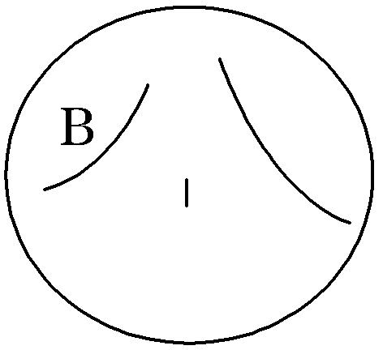
⑴ 有丝分裂间期或减数第一次分裂前的间期（2分）
答到一半各给1分
有丝分裂后期或减数第二次分裂后（2分）
⑵ 1/4
⑶ 基因的自由组合(或分离定律和自由组合定律)
这两对基因位于两对同源染色体上
⑷ 减数第二次分裂中一对姐妹染色单体(或者Y染色体)没有分离（2分）
如图所示（1分）
28．（9分）
⑴ 9 ⑵AABB, AaBB, AABb, AaBb （2分） 9/16
⑶ 同一植株 （2分） 所有植株均是结绿色饱满豆荚（2分）基因重组
29．（10分）
⑴ AaX^{B}X^{b} AaX^{B}Y 红花宽叶 X^{B}卵细胞
⑵ 4种（1分） 2:2:1:1（顺序可以改变）（2分）
⑶ 红花窄叶、白花窄叶（1分） 5:4（2分）
30．(10分，每空1分)
Ⅰ. ⑴ Aabb、AAbb ⑵ AaBB 1/9 5/6
⑶ 青色:花斑色:灰白色 = 3:1:2
Ⅱ. ①Ⅱ2 ② X^{D}Y^{D}、X^{D}Y^{d}、X^{d}Y^{D}、X^{D}Y
③Ⅰ Ⅰ Ⅰ或Ⅱ1

()

